八尾市立曙川小学校 校長 森本 徹 様 インタビュー

（教育庁）
本日は校長公募についてのインタビューにご協力いただきましてありがとうございます。校長公募に関心のある方に、ぜひ、校長職の魅力等を発信していただければと思います。よろしくお願いいたします。
まず、校長になられる前の職業等も含め自己紹介をお願いいたします。
（森本校長）
私は現在、八尾市立曙川小学校に校長として勤務しております、森本 徹と申します。どうぞよろしくお願いします。八尾市ではじめての民間出身校長で、３年目になります。その前は約３５年間、奈良市に本店を置く南都銀行およびその関連会社に勤務していました。

（教育庁）
企業等に勤めておられる中で、校長になってみようと思われた動機やその思いをお教えください。
（森本校長）
子どもが好きなこと、ずっと先生になりたいという気持ちを持っていたことです。ちょうど３年前、大阪府の校長先生募集のポスターを見て、チャレンジしたいと思って応募しました。

（教育庁）
実際に校長職に就いてみて企業との違い等について感じることはありましたか。
（森本校長）
特に違いを感じることは「目標」についてです。 銀行を含め民間の目標は数字で表され、またいつまでにという期限もあります。他方、学校の目標は子どもの成長であり、数字で表したり、期限を定めることは難しいです。

（教育庁）
校長職に就いて驚いたことや気がついたことをお教えください。
（森本校長）
管理職の人数についてです。学校はいわゆる鍋蓋で、管理職は校長と教頭だけです。
銀行を含めた民間はピラミッド型で、もっと管理職が多いと思います。

（教育庁）
曙川小学校の校長としての「私の一日」をご紹介ください。
（森本校長）
私の一日は概ね次のとおりです。
①小学校着・・・７時３０分、メールチェック
②正門で子どもたちを迎える・・・７時５０分～８時３０分
③職員朝礼・・・８時３０分～８時４０分
④午前の教室巡回、来客対応、書類作成、等
⑤給食の検食・・・１２時００分～１２時３０分
⑥午後の教室巡回、来客対応、書類作成、等
⑦正門で子どもたちを見送る
⑧放課後は職員会議等、６時００分頃学校を出る。

（教育庁）
校長として大切にしていることはどんなことですか。
（森本校長）
笑顔です。そして子どもたちの安心・安全が第一であること、子どもたちが毎日元気に笑顔で通える学校であること、明日も行こうと思える学校であること、を常に心掛けています。

（教育庁）
私の学校自慢で「ここが強み」、「こんなことに頑張っている」というところをお教えください。
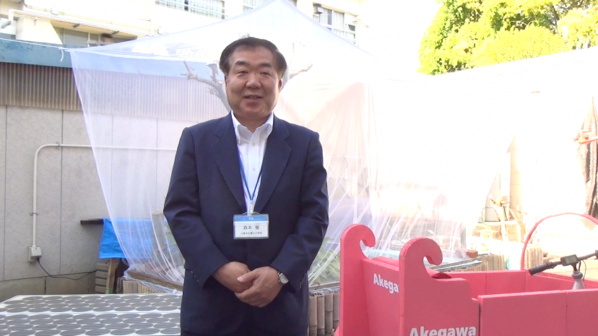
（森本校長）
子どもたちや先生方、そして保護者、地域が、しっかり繋がっていることです。
地域主催の、放課後子ども教室やもちつき大会など、子どもたちは学校だけでなく、地域で学んでいます。
また本校は、“曙川小学校にホタルを呼ぼう”という、「ホタルプロジェクト」や、人を乗せて走る「ソーラーカープロジェクト」に取り組んでいます。
森本校長とホタル飼育施設、ソーラーカー
「ホタルプロジェクト」ではホタルを育てるに際し、ビオトープの水をきれいにする濾過装置や水温を一定にする冷却装置の設置資金が必要であったことから、『クラウドファンディング』に挑戦し、たくさんの人々の資金面の協力だけでなく、温かいつながりを得ることができました。皆さんのおかげでできあがった本校のビオトープに、本年６月には初の曙川小学校生まれのホタルが舞ってくれると期待しています。（写真の蚊帳は地域の方が設置してくださいました。）
また、「ソーラーカープロジェクト」では子どもたちが考えたデザインをもとに、製作には府立の工科高校の協力を得て、材料は廃棄自転車を使うなどしたエコなソーラーカーができあがりました。子どもたちは実際にソーラーカーに乗って楽しむだけでなく、太陽光発電などのエネルギーについても学んでいます。

（教育庁）
学校経営をしている中で、いろいろと感じておられることと思いますが、感動したことや苦労されておられることなどがあればご紹介ください。
（森本校長）
苦労しているというか大変だなと思うことは、台風や大雨、地震にも備えなければならないということ、またこの度のような感染症の流行等、予期せぬことにも備えねばならないことです。
でも、子どもたちと過ごす学校での生活は、思わぬ出来事の連続です。挨拶ができなかった子どもが、ある日突然、「校長先生、おはようございます。」と挨拶してくれたり、自分の描いた絵を見せてくれたり、歌をおしえてくれたり・・・、また運動会や音楽会で力を合わせて懸命に取り組む姿など、一年を通して日々一杯感動させられています。

（教育庁）
教職員の気持ちのベクトルを合わせるために意識していることは何ですか。
（森本校長）
笑顔です。そして、明るい雰囲気です。

（教育庁）
校長職の醍醐味はどんなことにあると考えていますか。
（森本校長）
子どもたちがとってもかわいいことです。そして、子どもたちや先生方、保護者や地域の方々とともに、子どもたちの笑顔、がんばりや成長を通して、日々感動させられる仕事であることです。

（教育庁）
これから任期付校長選考を受験する方にアドバイスやメッセージをお願いします。
（森本校長）
校長先生は学校の長として、子どもたちとともに、先生方、保護者や地域の方々など、色々な大人の人に出会える仕事です。私は、学校はたくさんの人々に応援してもらうことで、より一層、魅力のある学校作りができると考えています。
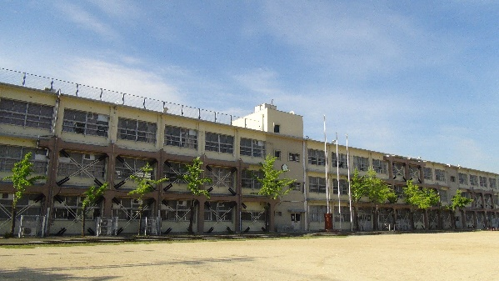
子どもたちが、好きだ、応援しよう、と思われる方、そして色々な人と知り合い、つながりを大切にする方、是非、大阪府の校長先生にチャレンジしてください。
（教育庁）
本日はどうもありがとうございました。

